Klasa 2
Informatyka

Program Paint.

Malowanie pędzlem
Wśród narzędzi do wykonywania własnych obrazów niezwykle przydatne może okazać się Pędzel. Być może masz już doświadczenie w stosowaniu tego narzędzia do tworzenia własnych prac graficznych. Jest to narzędzie, za pomocą którego wykonasz wiele prac w przyszłości. Będziesz doskonalić umiejętności posługiwania się nim. Możesz nim nie tylko malować różnymi kolorami, ale również dobierać różne jego końcówki, które umożliwią uzyskanie różnych ciekawych efektów. Dla każdego pędzla możesz dobrać grubość (szerokość) malowanej linii.

Sprawdź, jaki efekt możesz uzyskać, stosując różne końcówki pędzla i zapoznaj się z ich nazwami.

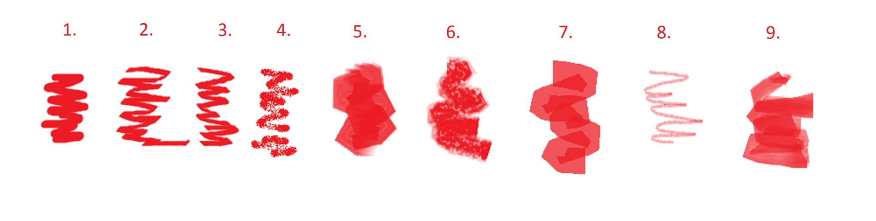
pędzel;
- pędzel kaligraficzny;
- pędzel kaligraficzny;
- aerograf;
- pędzel olejny;
- kredka;
- flamaster;
- ołówek;
- pędzel do akwareli.

Ćwiczenie1
Wykorzystując dowolny pędzel, namaluj las.

Za tydzień prześlę do wykonania zadanie na ocenę.

Katarzyna Maciuszek.

